## 作业1：编译Linux内核

### 作业说明：

进入Linux文件夹，使用如下命令进行编译：

make x86_64_defconfig  
make LLVM=1 menuconfig  
#set the following config to yes  
General setup  
        ---> [*] Rust support  
make LLVM=1 -j$(nproc)

在最后你将在Linux文件夹下，得到一个**vmlinux**的文件，那么就算成功了

### 测试样例和分数说明：

测试样例：无

您只需要在作业报告中，记录这些步骤即可。

分数：本测试占20%的分数

## 作业1解答

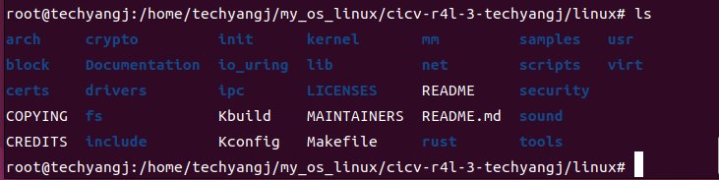

make x86_64_defconfig

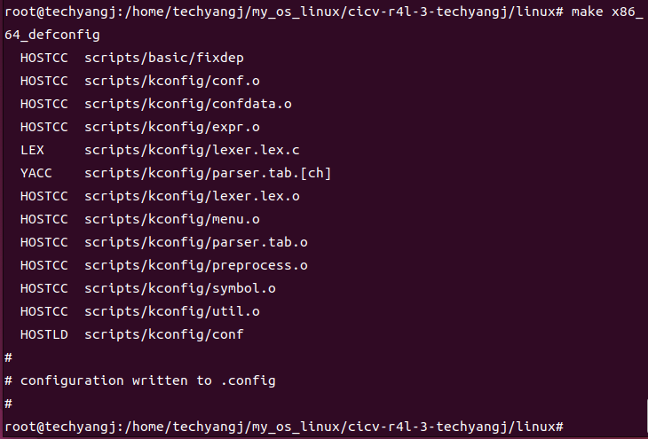

make LLVM=1 menuconfig

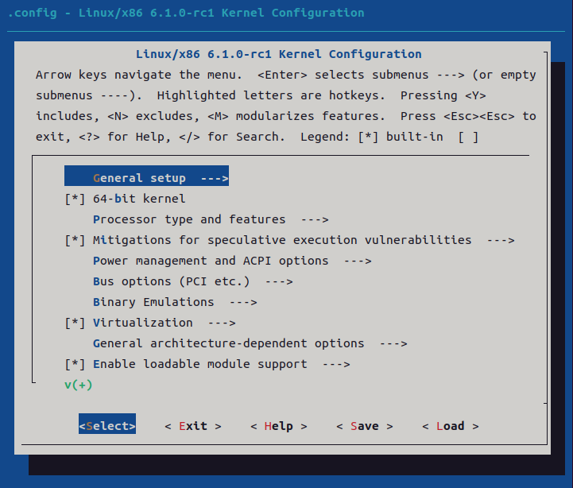

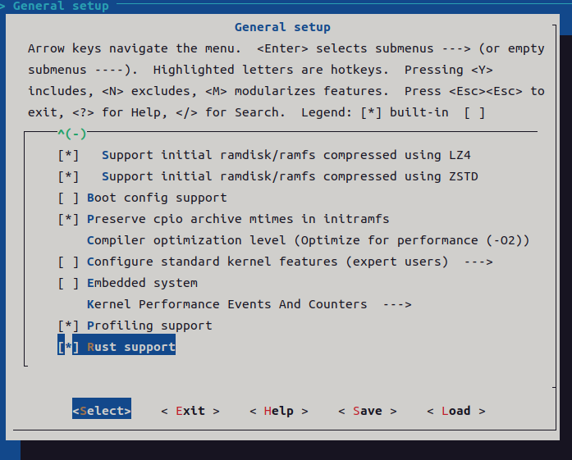

make LLVM=1 -j$(nproc)

